HONORABLE ASAMBLEA:

A la Comisión Segunda de Hacienda y Desarrollo Municipal, el 10 de Noviembre de 2014, le fue turnado para su estudio y dictamen, el expediente número 9067/LXXIII, que contiene el Informe del Resultado de la revisión practicada por la Auditoría Superior del Estado de Nuevo León, a la Cuenta Pública del Municipio de Rayones, Nuevo León, correspondiente a su Ejercicio Fiscal 2013.
.

ANTECEDENTES:

PRIMERO: El artículo 63 fracción XIII de la Constitución Política del Estado Libre y Soberano de Nuevo León, establece la facultad del H. Congreso del Estado, para fiscalizar, revisar, vigilar, evaluar, aprobar o rechazar, según sea el caso, con el apoyo de la Auditoría Superior del Estado, las Cuentas Públicas del Estado y los Organismos Autónomos, Descentralizados, Desconcentrados y Fideicomisos Públicos de la Administración Pública Estatal, así como de los Municipios, previo informe que envíen el Gobernador, y la representación legal de los Municipios, Organismos o Fideicomisos, respectivamente.

El Municipio de Rayones, Nuevo León, presentó el 28 de marzo de 2014 ante esta Soberanía, su Cuenta Pública correspondiente al Ejercicio Fiscal 2013.

En la revisión a la Cuenta Pública de referencia, y a efecto de estar en aptitud de que se cumplan con los objetivos definidos en los artículos 18 y 19 de la Ley del Fiscalización Superior del Estado de Nuevo León, y de conformidad con lo establecido en el artículo 20 de la referida Ley, se verificó si el Municipio efectuó correctamente sus operaciones, si presentó sus estados financieros en forma veraz y en términos accesibles de acuerdo con los principios de contabilidad aplicables al sector gubernamental; si cumplió en la aplicación de sus presupuestos y si alcanzó con eficacia los objetivos y metas fijadas en sus programas y subprogramas, conforme a su presupuesto de egresos y la normatividad que los rige.

Es de señalar que el Municipio que nos ocupa, cumplió con lo impetrado en el artículo 7 de la Ley de Fiscalización Superior del Estado de Nuevo León, presentando la cuenta pública dentro del plazo establecido.

Como resultado de los párrafos anteriores y con la finalidad de dar cumplimiento a lo dispuesto en los artículos 20 fracción XXXI y 82 fracción XV de la Ley de Fiscalización Superior del Estado de Nuevo León, la Auditoría Superior del Estado tuvo a bien emitir el Informe de Resultados de la revisión a la Cuenta Pública 2013 del Municipio de Rayones, Nuevo León.

Incluyen en el mencionado Informe de Resultados, acorde con lo señalado en los artículos 49 y 50 de la citada Ley, el dictamen de la revisión a la Cuenta Pública, la evaluación de la gestión financiera y del gasto público, del avance o cumplimiento de los programas y subprogramas aprobados, y del cumplimiento de las normas de información financiera aplicables; la comprobación de que la entidad se ajustó a lo dispuesto en la Ley de Ingresos y Presupuesto de Egresos, y demás normas aplicables; el señalamiento en su caso de las irregularidades detectadas y las acciones emitidas, así como, observaciones derivadas de la revisión practicada y las aclaraciones a las mismas por la entidad fiscalizada, con el respectivo análisis de parte de la Auditoría Superior del Estado de Nuevo León y las recomendaciones correspondientes.

SEGUNDO: En relación a la evaluación de la gestión financiera y del gasto público, se consideró el Estado de Ingresos y Egresos y sus Presupuestos por el período del 01 de enero al 31 de diciembre de 2013, así como la disponibilidad al cierre del Ejercicio Fiscal y la deuda pública que el Municipio, presentó como parte de la información que integra la Cuenta Pública.

El registro de las operaciones efectuadas se realizó de acuerdo con las prácticas de contabilidad aplicables a este tipo de entidades gubernamentales.

Para el desarrollo de la revisión a la información antes mencionada, la Auditoría Superior del Estado, aplicó una serie de procedimientos enfocados a asegurarse de la razonabilidad de las cifras presentadas que forman parte de la gestión financiera y gasto público, y que su presentación y registro estuvo conforme a las normas de información financieras aplicables a este tipo de entidad, además de que se apegaron al cumplimiento de las Leyes, Decretos, Reglamentos y demás disposiciones aplicables y al cumplimiento de los objetivos y metas establecidas en los programas.

Con la evaluación, la Auditoría Superior del Estado concluye que la información proporcionada por el Municipio de Rayones, Nuevo León, como Cuenta Pública correspondiente al ejercicio de 2013, presenta razonablemente el manejo, custodia y aplicación de los ingresos, egresos, fondos y en general de los recursos públicos, salvo en su caso por lo mencionado en el capítulo IV del Informe de Resultados.

TERCERO: En el apartado de cumplimiento a los principios de contabilidad gubernamental, de las disposiciones contenidas en los ordenamientos y normativa correspondiente, se concluye que la presentación de la Cuenta Pública, fue de acuerdo con las normas de información financiera aplicables y se apegó al cumplimiento del Presupuesto de Egresos del Municipio de Rayones, Nuevo León, y demás ordenamientos aplicables en la materia.

A continuación se presenta la información más relevante con respecto a lo presupuestado en Ingresos y Egresos, mostrando el comportamiento con respecto a lo ejercido.

INGRESOS

Concepto | Real 2013
Impuestos | $241,554
Contribución de mejoras | -
Derechos | 236,856
Productos | 6,900
Aprovechamientos | 47,314
Participaciones | 22,157,506
Fondos de Infraestructura Social Municipal | 2,496,881
Fondo de Fortalecimiento Municipal | 1,262,848
Fondos Descentralizados | 1,032,186
Otros | 920,000
Financiamiento | -
Total | 28,402,045

EGRESOS
Concepto | Real 2013
Administración Pública | $10,402,894
Servicios Comunitarios | 2,971,364
Desarrollo Social | 1,971,262
Seguridad Pública y Tránsito | 152,557
Mantenimiento y Conservación de Activos | 3,498,994
Adquisiciones | 219,332
Desarrollo Urbano y Ecología | 3,436,770
Fondo de Infraestructura Social Municipal | 2,603,793
Fondo Fortalecimiento Municipal | 1,166,386
Obligaciones Financieras | 14,640
Otros | 1,785,026
Total: | 28,223,018

CUARTO.- En el apartado IV del Informe de Resultados, se señalan diversas observaciones derivadas de la revisión practicada, las aclaraciones a las mismas por los funcionarios responsables y el análisis correspondiente, dentro de las cuales se destacan las siguientes:

GESTIÓN FINANCIERA
LEY GENERAL DE CONTABILIDAD GUBERNAMENTAL

En fecha 1 de enero de 2009, entró en vigor la Ley General de Contabilidad Gubernamental (en adelante LGCG), la cual, en su numeral 1, tiene por objeto establecer los criterios generales que regirán la contabilidad gubernamental y la emisión de información financiera de los entes públicos, con el fin de lograr su adecuada armonización; refiriendo además que es de observancia obligatoria para los poderes Ejecutivo, Legislativo y Judicial de los estados, los ayuntamientos de los municipios, las entidades de la administración pública paraestatal, ya sean federales, estatales o municipales y los órganos autónomos federales y estatales.

Al efecto, cabe precisar que conforme al régimen transitorio del decreto por el que se expidió la LGCG, se determinó que el sistema de contabilidad que regula, se sujetaría a un proceso gradual para su implementación, al respecto, y con la finalidad de esclarecer las fechas límite para el cumplimiento del citado proceso, el Consejo Nacional de Armonización Contable (en adelante CONAC), emitió el Acuerdo de Interpretación Sobre las Obligaciones Establecidas en los Artículos Transitorios de la LGCG.

El 12 de noviembre de 2012 y 9 de diciembre de 2013, se publicaron en el Diario Oficial de la Federación, decretos de reforma a la LGCG, los cuales entraron en vigor el primer día del año siguiente al de su publicación; no obstante ello, se dispuso en sus preceptos transitorios diversas fechas para que los entes públicos cumplieran las exigencias previstas en los preceptos adicionados o modificados.

En el 2013 el CONAC, decidió establecer nuevos plazos para cumplir con lo señalado en los artículos cuarto transitorio, fracción III, y séptimo transitorio del referido decreto, según consta en el Acuerdo 1 aprobado por dicho Consejo, en su reunión del 3 de mayo de 2013, publicado en el Diario Oficial de la Federación de fecha 16 de mayo de 2013, en su primera sección; así como en el Acuerdo por el que se determina la norma de información financiera para precisar los alcances del Acuerdo 1 aprobado por el CONAC, publicado el 8 de agosto de 2013 en el Diario Oficial de la Federación.

Considerando los acuerdos y disposiciones transitorias antes referidas, se revisó la observancia de la LGCG, advirtiéndose incumplimientos por parte del ente público, a las obligaciones que diversos preceptos de la referida Ley le imponen, acorde con lo que se enuncia a continuación:

I. Generales
- Contar con manuales de contabilidad (artículo 20).
- Disponer de clasificadores presupuestarios armonizados, listas de cuentas y catálogos de bienes (artículo 41).

II. Registro y control patrimonial de los activos fijos
- Registrar en cuentas específicas de activo los bienes muebles e inmuebles (artículos 23 y 24).
- Elaborar un registro auxiliar sujeto a inventario de los bienes muebles o inmuebles bajo su custodia que, por su naturaleza, sean inalienables e imprescriptibles, como lo son los monumentos arqueológicos, artísticos e históricos (artículo 25).
- Registrar contablemente las inversiones en bienes de dominio público (artículo 26 párrafo segundo).
- Llevar a cabo el levantamiento físico del inventario de los bienes muebles e inmuebles, publicarlo en internet; además registrar en un plazo de 30 días hábiles los bienes que se adquieran (artículos 23 y 27).
- Realizar la baja de bienes muebles e inmuebles (artículo 28).
- Registrar las obras en proceso en una cuenta de activo, la cual refleja su grado de avance en forma objetiva y comparable (artículo 29).
- Registrar y entregar oficialmente a la administración entrante a través de un acta de entrega y recepción, los bienes que no se encuentren inventariados o estén en proceso de registro y hubieren sido recibidos o adquiridos durante el encargo de su administración (artículo 31).

III. Registro contable de las operaciones
- Realizar los registros contables con base acumulativa, el gasto conforme a su fecha de realización y el ingreso cuando exista jurídicamente derecho de cobro (artículo 34).
- Mantener un registro histórico de sus operaciones en los libros diario, mayor e inventarios y balances (artículo 35).
- Exhibir en los registros auxiliares los avances presupuestarios y contables (artículo 36).
- Establecer una lista de cuentas alineadas al plan de cuentas emitido por el CONAC (artículo 37, fracción ll).
- Realizar los registros en las etapas del presupuesto de egresos en aprobado, modificado, comprometido, devengado, ejercido y pagado y del ingreso en estimado, modificado, devengado y recaudado (artículo 38).
- Constituir provisiones, revisarlas y ajustarlas periódicamente para mantener su vigencia (artículo 39).
- Respaldar la contabilización de las operaciones presupuestarias y contables con la documentación original que compruebe y justifique los registros que se efectúen (artículo 42).

IV. Disposición de la información financiera
- Presentar y valuar los pasivos en los estados financieros (artículo 45).
- Generar los estados financieros, conforme a las normas emitidas por el CONAC: estado de situación financiera, estado de actividades, estado de variación en la hacienda pública, estado de cambios en la situación financiera (estado de flujos de efectivo), notas a los estados financieros, estado analítico del activo, estado analítico de ingresos, estado analítico del ejercicio del presupuesto de egresos que incluya la clasificación administrativa, económica y por objeto del gasto (artículo 48 primer párrafo en relación con el 46 fracción I incisos a, b, c, e y f; y fracción II incisos a y b; así como las Normas y Metodología para la Emisión de Información Financiera y Estructura de los Estados Financieros Básicos del Ente Público y Características de sus Notas publicadas en el Diario Oficial de la Federación del 9 de diciembre de 2009).
- Elaborar la cuenta pública con base en la información financiera, presupuestaria y contable (artículo 52, primer párrafo).
- Relacionar la información presupuestaria con los objetivos y prioridades de la planeación del desarrollo, que forme parte de la cuenta pública, e incluir los Resultados de la Evaluación del Desempeño (artículo 54, primer párrafo).
- Incluir en la cuenta pública la relación de los bienes que componen su patrimonio (artículo 23 último párrafo).

INGRESOS
GENERAL

Se cotejaron los ingresos registrados en contabilidad contra los depósitos bancarios correspondientes al ejercicio 2013, como se muestra a continuación:
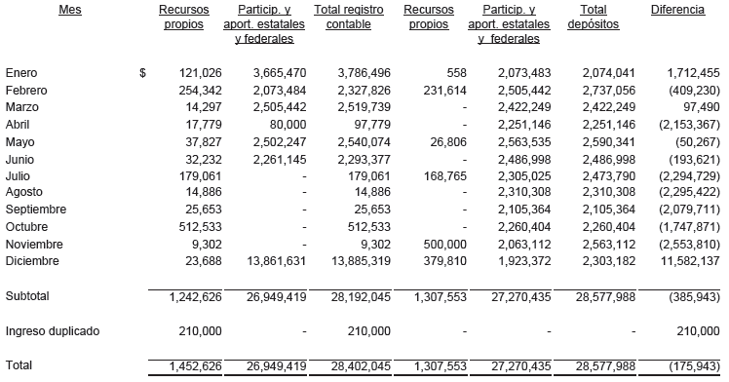

Observándose lo siguiente:
- Se detectó que durante el ejercicio 2013, en los ingresos por participaciones, contribuciones y servicios diversos registrados en el Municipio que ascendieron a $28,402,045, los cortes diarios de caja y los depósitos bancarios, no son archivados y resguardados de manera que permitan verificar su aplicación en los estados de cuenta bancarios correspondientes, incumpliendo con lo establecido en el último párrafo del artículo 138 de la Constitución Política del Estado de Nuevo León, la fracción I del artículo 29 del Código Fiscal del Estado de Nuevo León, en correlación con el artículo 137 de la Ley Orgánica de la Administración Pública Municipal del Estado de Nuevo León, así como el artículo 15 de Ley de Fiscalización Superior del Estado de Nuevo León.
- En la recaudación de los ingresos propios por servicios y contribuciones se realizaron depósitos parciales en los meses de enero, febrero, mayo y julio; y durante enero, marzo, abril, junio, agosto, septiembre y octubre 2013 no se efectuaron los depósitos correspondientes.
- Además, durante los meses de julio a noviembre no se realizaron los registros contables correspondientes a cada uno de los conceptos de participaciones y aportaciones federales y estatales, siendo registradas hasta diciembre de 2013.
- Se detectó diferencia de $175,943 como excedente en bancos, según se determina en la tabla anterior, derivando lo siguiente:
d1. Existen ingresos no registrados por importe de $64,927, toda vez que los depósitos bancarios son superiores a los registros contables de los ingresos propios por servicios y contribuciones.
d2. Registros contables desfasados entre ejercicios 2012, 2013 y 2014 de Participaciones y aportaciones estatales y federales, los cuales se detallan a continuación:

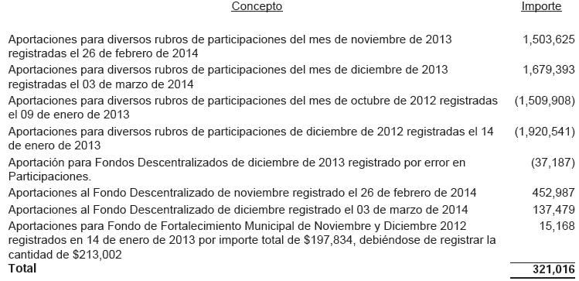
- Duplicidad en el registro contable por valor de $210,000 por la enajenación de vehículos considerados chatarra subastados mediante adjudicación directa el 08 de febrero de 2013, lo anterior debido a que dicho importe fue contabilizado y depositado con póliza de diario D-2013020002-C el 25 de febrero de 2013 no emitiendo el recibo de ingresos correspondiente al momento de la operación; expidiéndose hasta el 04 de septiembre de 2013 el recibo de ingresos 14419 a nombre de Julio César Santos Lara por la misma venta, incumpliendo con lo establecido en la fracción ll del artículo 28 del Código Fiscal de la Federación, en correlación a la fracción VI del artículo 29 de su Reglamento.

IMPUESTOS
Predial

De la facturación del impuesto predial enviada por la Dirección de Catastro para su cobro en el ejercicio 2013 la cual asciende a un importe de $1,722,181, la Administración Municipal recaudó el importe de $236,469 que representa el 14% del total facturado, observando que no se localizó durante el proceso de la auditoría la evidencia documental de gestiones de cobranza, ni propuestas del C. Tesorero Municipal al Ayuntamiento, para ejercer las medidas necesarias y convenientes para incrementar los ingresos por este concepto, incumpliendo con lo establecido en el artículo 79, Fracción III, de la Ley Orgánica de la Administración Pública Municipal del Estado de Nuevo León.

DERECHOS
Anuencia municipal para venta de bebidas alcohólicas

Se registraron ingresos por $195,570 por error en el concepto de "refrendos de establecimientos que expenden bebidas alcohólicas", según recibos oficiales del sistema contable, detectando que estos cobros corresponden a la emisión de la anuencia municipal y en su caso, por revalidación anual de la anuencia municipal, observándose que de un total de 68 contribuyentes, en 31 las cuotas que se cobraron son inferiores a las establecidas en el artículo 59 bis fracción V numeral 3 inciso e) de la Ley de Hacienda para los Municipios del Estado de Nuevo León, correspondiente al giro de cantina, por el cual se debe de cobrar 172 cuotas equivalente a $10,557, determinando una diferencia total con cargo a los contribuyentes por un valor de $256,825, el cual se detalla a continuación:
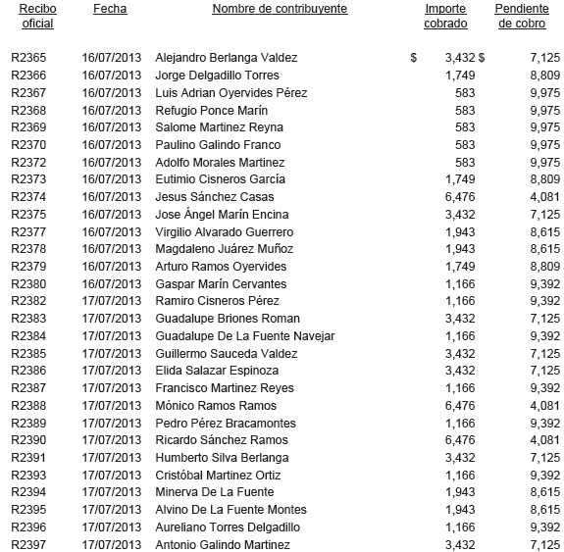
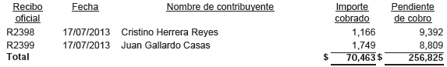

Además, se observa que no se localizó ni se exhibió la documentación que demuestre la regularización de los contribuyentes en relación al cumplimiento con las disposiciones establecidas en los artículos 47, 48 y 49 de la Ley para la Prevención y Combate al Abuso del Alcohol y de Regulación para su Venta y Consumo para el Estado de Nuevo León.

- Así mismo, el padrón de establecimientos que expenden bebidas alcohólicas del municipio consiste en una relación con nombre y dirección de contribuyente, no reflejando los adeudos del ejercicio y anteriores.

No se localizó ni fue exhibida durante el proceso de la auditoría la documentación que demuestre la modificación al Reglamento de Bebidas Alcohólicas del Municipio, de conformidad con lo establecido en el artículo Transitorio Octavo de la Ley para la Prevención y Combate al Abuso del Alcohol y de Regulación para su Venta y Consumo para el Estado de Nuevo León.

EGRESOS
GENERAL

Se detectaron pagos por valor de $65,700 los cuales solo se sustentan con la póliza de cheque, observando que no se localizó ni se exhibió durante el proceso de auditoría la documentación comprobatoria para justificación de lo erogado, la cual reúna los requisitos que exigen las disposiciones fiscales, ni la que evidencie la correcta aplicación de los recursos en actividades propias de la función municipal, los cuales se detallan a continuación:

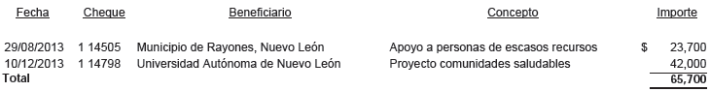

Incumpliendo con lo establecido en los artículos 15 y 17 de la Ley de Fiscalización Superior del Estado de Nuevo León y 102 de la Ley del Impuesto sobre la Renta vigente en el ejercicio 2013.

SERVICIOS PERSONALES
Aguinaldo

Se registró póliza de cheque 14790 a nombre del Municipio de Rayones, Nuevo León expedida el 6 de diciembre de 2013 por un importe de $308,027, que ampara el pago del aguinaldo para el personal correspondiente al ejercicio 2013, prestación equivalente a quince días de sueldo de conformidad a información que proporcionó la Tesorera Municipal, detectando en el cálculo una diferencia liquidada en exceso por valor de $3,915, en los casos de los empleados que se detallan a continuación:

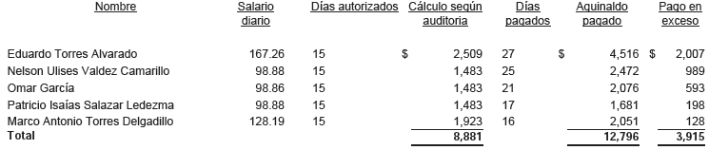

Honorarios

Se registraron pagos por importe de $40,600 a la ciudadana Gabriela Alicia Zamora Loza, devengado por concepto de honorarios profesionales por la actualización de la página del Municipio, observando que este tipo de erogaciones no se justificó con la documentación que demuestre la prestación de los servicios debidamente validados por quien recibió el servicio y quien autoriza su contratación, indicando la periodicidad y tipo de mantenimiento, ni con el contrato que describa los derechos y obligaciones contraídas entre las partes involucradas, incumpliendo con lo establecido en el artículo 16 fracción II, de la Ley de Fiscalización Superior del Estado de Nuevo León, gasto que se ampara con las pólizas de cheque siguientes:

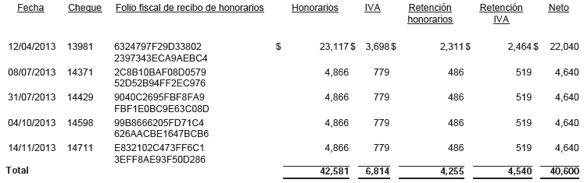

- Además, se observa que no se registró en la disponibilidad en cuentas por pagar la retención del 10% de honorarios por importe de $4,255.

Liquidaciones

Se registró póliza de cheque 13921 por $28,332 el 20 de marzo de 2013 a nombre de Dulce Carolina García Martínez que desempeñaba el cargo Directora de Tesorería, por concepto de pago de liquidación sobre la base de tres meses de salario más 20 días por año laborado por despido injustificado, observando que a esta percepción no se le aplicó la retención del impuesto que establece el artículo 113 de la Ley del impuesto sobre la Renta vigente en el ejercicio 2013, incumpliendo la obligación establecida en el numeral 102 de la citada Ley.

Listas de raya

Se registraron pólizas de cheque por importe total de $696,600 a nombre del Municipio de Rayones, Nuevo León que se amparan con listas de raya por empedrado de calles en diversos ejidos, además en estas relaciones se menciona que se pagaron los servicios de fletes de arena y mixto por un valor de $430,000, los cuales no se justifican con los comprobantes que reúnan los requisitos fiscales, incumpliendo con establecido en los artículos 16 fracción I de la Ley de Fiscalización Superior del Estado de Nuevo León y 102 de la Ley del Impuesto sobre la Renta vigente en el ejercicio 2013, en los cheques que se detallan a continuación:

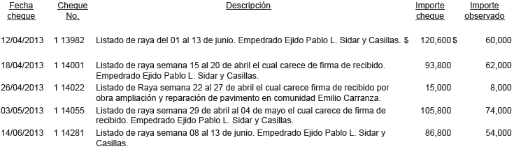
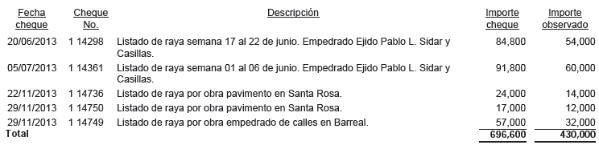

- Observando, además que estas erogaciones no se justifican con las bitácoras autorizadas que demuestren la prestación de los servicios que identifiquen la fechas, número de viajes y el área donde se efectuaron, así como los contratos que describan los derechos y obligaciones contraídas entre las partes involucradas, entre otra información.

Sueldos

Se observó que los sueldos aprobados y pagados al personal, así como las prestaciones, no están respaldadas con el tabulador de remuneraciones en el que se especifiquen y diferencien la totalidad de sus elementos fijos y variables tanto en efectivo como en especie, documento que se debió adjuntar al presupuesto de egresos autorizado para el año 2013 y publicado en el Periódico Oficial del Estado el 17 de diciembre de 2012, de conformidad a lo dispuesto en el artículo 127 párrafos primero y segundo fracción V, de la Constitución Política de los Estados Unidos Mexicanos.

En información proporcionada por el Municipio se confirma que existe personal laborando con parentesco entre sí de consanguinidad y afinidad hasta tercer grado, de quienes a continuación se mencionan:
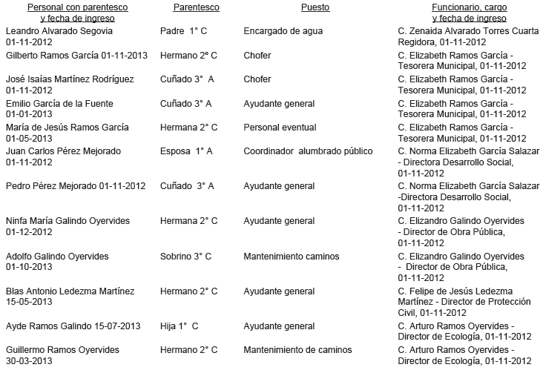

Grado de parentesco:
Consanguinidad: 1°C primero, 2°C segundo y 3°C tercero
Afinidad: 1°A primero y 3°A tercero
Por lo anterior se observa un incumpliendo a lo establecido en el artículo 50 fracción XVI y XVII de la Ley de Responsabilidades de los Servidores Públicos del Estado y Municipios de Nuevo León, respecto al personal con parentesco que se encuentra laborando en el Municipio.

El Municipio no cuenta con normas o lineamientos para otorgar permisos al personal para ausentarse de sus labores, control de incapacidades o justificaciones médicas, ni con la evidencia documental que autorice estas inasistencias, incumpliendo lo establecido en la fracción III del artículo 23 del Reglamento Interior de la Administración Pública del Municipio de Rayones, Nuevo León.

Derivado de la revisión de nóminas se efectuaron entrevistas con el personal del Municipio con la finalidad de evaluar los controles de asistencia y las actividades que realizan complementándose con cuestionario, manifestando la C. María Juana Pérez Hinojosa, Contralora Municipal que su horario es de las 13:00 a 17:00 horas de lunes a viernes y devengó un sueldo mensual neto de $5,000, ya que también desempeña el cargo de mecanógrafa en Escuela Secundaria del Municipio, en la cual labora de las 8:00 a las 13:00 horas los cinco días de la semana.

Observando que se incumple con lo establecido en el artículo 141 de la Constitución Política del Estado Libre y Soberano de Nuevo León, el cual a la letra dice: "Queda prohibido desempeñar a la vez dos o más cargos o empleos remunerados del Estado, de los Municipios, o de uno y otros, o cualesquiera de ellos con uno de la Federación, sean o no de elección popular, con excepción de los relativos a la instrucción pública y beneficencia."

En la revisión de nóminas se efectuaron selectivamente entrevistas con empleados municipales, y se complementó por ellos un cuestionario que documenta las actividades que desempeñan, los controles de asistencia que se tienen establecidos, quien es su superior jerárquico, entre otra información, en consecuencia como resultado de este procedimiento, se solicitó evidencia documental que justifique las funciones que demanda su puesto, la que compruebe la asistencia diaria al trabajo (tarjeta-reloj o lista de personal) y que se explique porque carece de un área específica para el desempeño de su trabajo; siendo el caso del C. Oscar Alejandro Flores Escobar, Secretario Particular del Alcalde con una antigüedad de un año y seis meses, percibiendo un sueldo mensual neto de $18,000, manifestando el servidor público que su frecuencia de asistencia en la entidad es conforme se necesita y sus funciones son llevar la agenda del Presidente Municipal y representarlo en todos los eventos que no pueda asistir en la Ciudad de Monterrey, así como desarrollar actividades de gestoría en dependencias federales y estatales, de lo anterior se le requirió los reportes de actividades o la documentación que acredite el cumplimiento de sus funciones y responsabilidades.

Observando, que no presentó la evidencia documental que justifique las actividades y compruebe las funciones que demanda el puesto y haber cumplido con la jornada laboral, y de esta manera se garantice que el recurso público se aplicó correctamente, incumpliendo con lo establecido en el artículo 17 del Reglamento de Administración Pública Municipal, de Rayones, Nuevo León, que señala que tendrá a cargo las siguientes actividades:

- Coordinar la audiencia pública y consulta popular que proporcione el Presidente Municipal;
- Organizar y coordinar la agenda del Presidente Municipal para el desempeño de sus actividades;
- Organizar y llevar el archivo, la correspondencia y la documentación del Presidente Municipal;
- Turnar a las diferentes Dependencias, los asuntos que le indique el Presidente Municipal, procurando en todo momento el debido seguimiento de los mismos;
- Vigilar, dirigir y coordinar las acciones el apoyo logístico de la Presidencia Municipal;
- Atender a los visitantes oficiales;
- Despachar todos los asuntos que le sean encomendados por el Presidente Municipal y administrar los recursos necesarios para funcionar con eficiencia;
- Coordinar y supervisar el personal a su cargo;
- Coordinar las giras del Presidente Municipal, y,
- Los demás asuntos que le sean encomendados por el Presidente Municipal.

- Además, se requirió el expediente laboral y su contrato individual de trabajo, no localizándose ni exhibiéndose en el proceso de revisión esta documentación, incumpliendo con lo establecido en las fracciones II y IV del artículo 108 de la Ley del Servicio Civil del Estado de Nuevo León.

PRESTACIONES
Uniformes

Se registraron pagos por importe total de $75,062 a la persona física Rosa Lila González Garza por compra de 850 playeras para personal del Municipio, observando que estas erogaciones no se justifican con la documentación que acrediten la entrega-recepción y la identidad del personal beneficiado como empleado municipal, erogaciones que se amparan con las pólizas de cheque que se detallan a continuación:

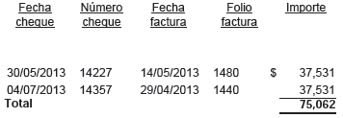

MANTENIMIENTOS
Edificios

Se detectaron pólizas de cheque por valor de $206,019, de los cuales el importe de $28,601 fue registrado por compra de materiales para mantenimientos de edificios, no localizando ni siendo exhibida durante el proceso de auditoría evidencia documental que justifique que los materiales fueron destinados para la función municipal, tales como: bitácoras autorizadas por funcionarios responsables que identifiquen las fechas y lugares donde se efectuaron los mantenimientos, la que muestre la recepción y aceptación de los trabajos, los cuales se amparan con las pólizas de cheque que se detallan a continuación:

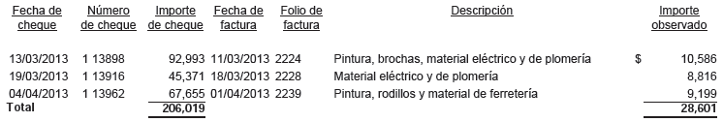

Parques, Jardines y plazas

Se detectaron pagos por valor de $127,980 a las personas físicas abajo enunciadas, devengados de los servicios contratados para remodelación de plazas públicas, así como aplicación de pintura en bancas y juegos de la plaza principal, los cuales se amparan con las pólizas de cheque que se detallan a continuación:

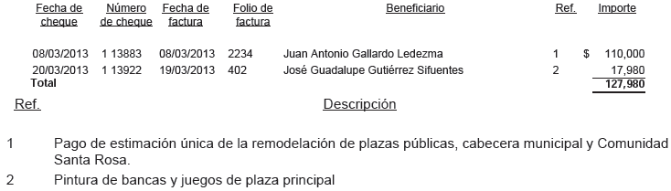

Observando que no se justifica con la documentación que demuestre la prestación de los servicios, como las bitácoras debidamente autorizadas que detallen en que consistieron los trabajos realizados en las plazas públicas, el costo por concepto, fechas de cuando iniciaron y terminaron, entrega-recepción, entre otra información.

DISPONIBILIDAD
BANCOS

Al cierre del ejercicio 2013 se tienen registradas contablemente 17 cuentas de cheques, que acumulan un saldo de ($1,218,882), observando que no se elaboraron las conciliaciones bancarias de enero a diciembre, las cuales se detallan a continuación:

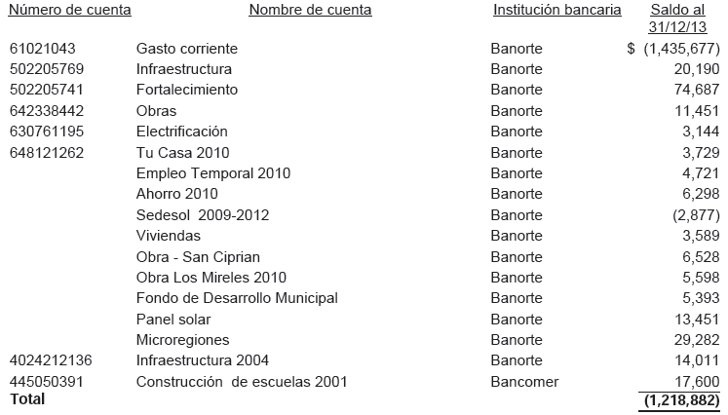

Esta situación representa riesgos en el manejo de los recursos municipales, debido a que las conciliaciones bancarias son el control más importante para la administración del efectivo, incumpliéndose con lo establecido en los artículos 136 y 137 de la Ley Orgánica de la Administración Pública Municipal del Estado de Nuevo León.

Es de mencionarse que la documentación antes descrita, entre otros asuntos, fue solicitada al Titular mediante oficio de Requerimiento de Información número ASENL-AEM-D3-J4-MU43-RI02/2014, de fecha 4 de junio de 2014, y al respecto en su contestación según oficio 071 recibido el 18 del mes y año citados, solo informó saldos que difieren a los del sistema y a los presentados en Cuenta Pública, lo cual se detalla a continuación:

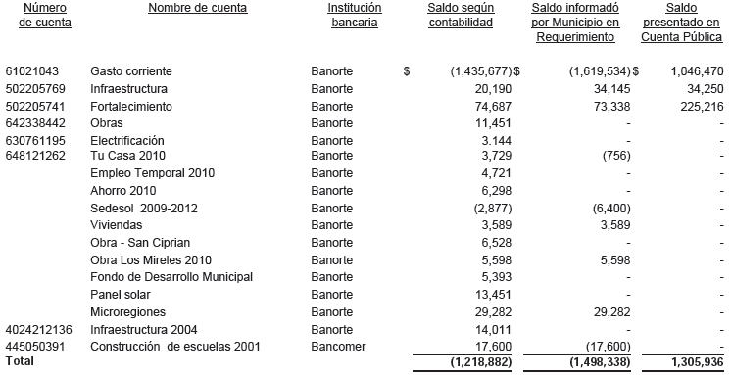

CUENTAS POR COBRAR
Deudores diversos

Se detectó que durante el ejercicio 2013 se realizaron préstamos al personal de confianza por importe de $53,400 los cuales se determinaron considerando la información proporcionada por el departamento de nómina y contabilidad, observando que el destino de estos recursos no corresponde a los programas para sufragar las actividades, las obras y los servicios públicos previstos en el presupuesto de egresos a cargo de la administración pública municipal, de conformidad con lo establecido en el artículo 130 de la Ley Orgánica de la Administración Pública Municipal del Estado de Nuevo León.

Asimismo, estos adeudos no se han recuperado, los cuales se detallan a continuación:

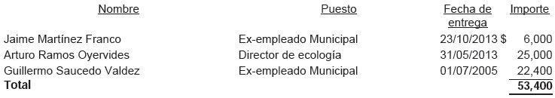

CUENTAS POR PAGAR
10% retención sobre honorarios

Durante el ejercicio 2013 en los pagos por prestación de servicios profesionales de honorarios, en los cuales el Municipio aplicó la retención del 10% de conformidad con lo establecido en el artículo 127 de la Ley del Impuesto sobre la Renta vigente en el ejercicio 2013, se contabilizaron como gasto, debiendo registrarse en la disponibilidad en una cuenta por pagar y posteriormente enterarlo al Sistema de Administración Tributaria.

OBRA PÚBLICA
DESARROLLO URBANO Y ECOLOGÍA
Obras Públicas Directas

En la obra Administración directa (Empedrado de calles, Ejido El Barreal) se observó:

No se localizó ni fue exhibida durante la auditoría, la documentación que permita verificar que la obra fue programada e incluida en el presupuesto anual del ejercicio 2013, acorde con lo dispuesto en los artículos 18, fracción IV, 19 y 22, en relación con el artículo 82, de la LOPEMNL.

En la obra PMR-IR-RP-01-13 (Construcción de banquetas en varias calles del municipio) se observó:

No se localizó ni fue exhibida durante la auditoría, la documentación que permita verificar que la obra fue programada e incluida en el presupuesto anual del ejercicio 2013, acorde con lo dispuesto en los artículos 18, fracción IV, 19 y 22, de la LOPEMNL.

En la obra Administración directa Construcción de barda perimetral en biblioteca, clínica y kinder, Ejido Casillas) se observó:

No se localizó ni fue exhibida durante la auditoría, la documentación que permita verificar que la obra fue programada e incluida en el presupuesto anual del ejercicio 2013, acorde con lo dispuesto en los artículos 18, fracción IV, 19 y 22, en relación con el artículo 82, de la LOPEMNL.

En la obra PMR-IR-R33-01-13 (Construcción de empedrado de calles, Comunidad El Goche) se observó:

No se localizó ni fue exhibida durante la auditoría, la documentación que permita verificar que la obra fue programada e incluida en el presupuesto anual del ejercicio 2013, acorde con lo dispuesto en los artículos 18, fracción IV, 19 y 22, de la LOPEMNL.

En revisión del expediente, se detectó que de los recursos provenientes del Fondo de Infraestructura Social Municipal, se pagó para la obra en comento un importe $1,086,563, observando que no se localizaron ni fueron exhibidos durante la auditoría, los estudios, encuestas entre los beneficiados de la obra, informes fotográficos u otros elementos que haya tenido en cuenta el ente público, para acreditar que el recurso federal transferido a través del Fondo aludido, fue aplicado en beneficio directo de la población que se encuentra en condiciones de rezago social y pobreza extrema, de conformidad con el artículo 33, párrafo primero, de la LCF. Cabe señalar que en la consulta efectuada por la Auditoría Superior a la información de índices de marginación del Consejo Nacional de Población (CONAPO) y del Consejo Nacional de Evaluación (CONEVAL), que constituyen fuentes oficiales de medición de la pobreza y el rezago social, la zona en donde se realizó la obra, no se ubica en sector donde su población se encuentre en condiciones de rezago social y pobreza extrema.

En la obra PMR-IR-R33-04-13 (Construcción de empedrado de calle, en Pablo L. Sidar, Comunidad Casillas) se observó:

No se localizó ni fue exhibida durante la auditoría, la documentación que permita verificar que la obra fue programada e incluida en el presupuesto anual del ejercicio 2013, acorde con lo dispuesto en los artículos 18, fracción IV, 19 y 22, de la LOPEMNL.

En la obra PMR-IR-R33-03-13 (Construcción de empedrado de calles, cabecera municipal) se observó:

No se localizó ni fue exhibida durante la auditoría, la documentación que permita verificar que la obra fue programada e incluida en el presupuesto anual del ejercicio 2013, acorde con lo dispuesto en los artículos 18, fracción IV, 19 y 22, de la LOPEMNL.

En revisión del expediente, se detectó que de los recursos provenientes del Fondo de Infraestructura Social Municipal, se pagó para la obra en comento un importe $434,215, observando que no se localizaron ni fueron exhibidos durante la auditoría, los estudios, encuestas entre los beneficiados de la obra, informes fotográficos u otros elementos que haya tenido en cuenta el ente público, para acreditar que el recurso federal transferido a través del Fondo aludido, fue aplicado en beneficio directo de la población que se encuentra en condiciones de rezago social y pobreza extrema, de conformidad con el artículo 33, párrafo primero, de la LCF. Cabe señalar que en la consulta efectuada por la Auditoría Superior a la información de índices de marginación del Consejo Nacional de Población (CONAPO) y del Consejo Nacional de Evaluación (CONEVAL), que constituyen fuentes oficiales de medición de la pobreza y el rezago social, la zona en donde se realizó la obra, no se ubica en sector donde su población se encuentre en condiciones de rezago social y pobreza extrema.

En la obra PMR-IR-R33-02-13 (Construcción de empedrado de calles, Comunidad José María Morelos (Santa Rosa) se observó:

No se localizó ni fue exhibida durante la auditoría, la documentación que permita verificar que la obra fue programada e incluida en el presupuesto anual del ejercicio 2013, acorde con lo dispuesto en los artículos 18, fracción IV, 19 y 22, de la LOPEMNL.

APLICACIÓN DE OTRAS APORTACIONES
Tu Casa

En la obra Administración directa (Empedrado de calles, Ejido Casillas) se observó:

No se localizó ni fue exhibida durante la auditoría, la documentación que permita verificar que la obra fue programada e incluida en el presupuesto anual del ejercicio 2013, acorde con lo dispuesto en los artículos 18, fracción IV, 19 y 22, en relación con el artículo 82, de la LOPEMNL.

En la obra Administración directa (Ampliación y reparación de pavimento hidráulico, Comunidad Emilio Carranza) se observó:

No se localizó ni fue exhibida durante la auditoría, la documentación que permita verificar que la obra fue programada e incluida en el presupuesto anual del ejercicio 2013, acorde con lo dispuesto en los artículos 18, fracción IV, 19 y 22, en relación con el artículo 82, de la LOPEMNL.

DESARROLLO URBANO

De la revisión a los procesos de modificación sobre el patrimonio municipal destinados al uso o aprovechamiento de instituciones de derecho público o privado, a fin de verificar la observancia de la Ley de Desarrollo Urbano del Estado de Nuevo León, no se detectaron hallazgos dentro de la misma, por lo que no se generaron observaciones al respecto.

PROFIS
EGRESOS
FONDO PARA EL FORTALECIMIENTO MUNICIPAL

No se encontró evidencia documental que soporte que el municipio hizo del conocimiento de sus habitantes, el monto que recibió del Fondo de Aportaciones para el Fortalecimiento de los Municipios y de las Demarcaciones Territoriales del Distrito Federal 2013, las obras y acciones a realizar, el costo de cada una, su ubicación, metas y beneficiarios, en contravención a lo dispuesto en el artículo 37 en relación con el numeral 33, fracción I, ambos de la Ley de Coordinación Fiscal.

No se encontró evidencia documental que soporte que el municipio informó a sus habitantes, al término del ejercicio, sobre los resultados alcanzados, en la aplicación de los recursos recibidos del Fondo de Aportaciones para el Fortalecimiento de los Municipios y de las Demarcaciones Territoriales del Distrito Federal 2013, en contravención a lo establecido en el artículo 37 en relación con el numeral 33 fracción III, ambos de la Ley de Coordinación Fiscal.

No se localizó ni fue exhibida durante el proceso de la auditoría evidencia documental que soporte la publicación de los informes trimestrales sobre la aplicación de los recursos del Fondo de Aportaciones para el Fortalecimiento de los Municipios y Demarcaciones Territoriales del Distrito Federal 2013, en los órganos locales de difusión y en medios electrónicos, así como publicaciones específicas a disposición del público en general, en contravención a lo establecido en los artículos 48, último párrafo, de la Ley de Coordinación Fiscal y 85, fracción II, de la Ley Federal de Presupuesto y Responsabilidad Hacendaria.

No se localizó ni fue exhibida durante el proceso de la auditoría evidencia documental que demuestre que el municipio asignó sueldos mediante tabulador autorizado para el ejercicio fiscal 2013, de los empleados del departamento de Seguridad Pública, Tránsito y Protección Civil, correspondientes al Fondo de Aportaciones para el Fortalecimiento de los Municipios y de las Demarcaciones Territoriales del Distrito Federal 2013, en contravención a lo establecido en el artículo 127, fracción V, de la Constitución Política de los Estado Unidos Mexicanos.

No se localizó ni fue exhibida durante el proceso de la auditoría evidencia documental que demuestre que el municipio autorizó el número de plazas de acuerdo a los tabuladores correspondientes, para los departamentos de Seguridad Pública, Tránsito y Protección Civil correspondiente al ejercicio 2013 del Fondo de Aportaciones para el Fortalecimiento de los Municipios y de las Demarcaciones Territoriales del Distrito Federal 2013, en contravención a lo establecido en el artículo 127, fracción V, de la Constitución Política de los Estados Unidos Mexicanos.

FONDO PARA INFRAESTRUCTURA SOCIAL MUNICIPAL

No se localizó ni fue exhibida durante el proceso de la auditoría evidencia documental que soporte que el municipio proporcionó a la Secretaría de Desarrollo Social por conducto del Estado, los informes trimestrales y cierre del ejercicio 2013, sobre la aplicación de los recursos del Fondo de Aportaciones para la Infraestructura Social Municipal 2013, en contravención del artículo 33, fracción IV de la Ley de Coordinación Fiscal.

No se localizó ni fue exhibida durante el proceso de la auditoria, evidencia documental que demuestre que el municipio promovió la participación de las comunidades beneficiarias en el destino, aplicación y vigilancia, así como en la programación, ejecución, control, seguimiento y evaluación de las obras y acciones que se realizaron con los recursos del Fondo de Aportaciones para la Infraestructura Social Municipal 2013, en contravención a lo estipulado en los artículos 33, fracción II de la Ley de Coordinación Fiscal y 123, fracciones III y IV de la Ley Orgánica de la Administración Pública Municipal del Estado de Nuevo León.

No se localizó ni fue exhibida durante el proceso de la auditoría evidencia documental que soporte la publicación de los informes trimestrales sobre la aplicación de los recursos del Fondo de Aportaciones para la Infraestructura Social Municipal 2013 en los órganos locales de difusión ni puestos a disposición del público en general a través de sus respectivas páginas electrónicas de Internet o de otros medios locales de difusión, en contravención a lo establecido en los artículos 48, último párrafo de la Ley de Coordinación Fiscal, 85, fracción II, último párrafo de la Ley Federal de Presupuesto y Responsabilidad Hacendaria.

QUINTO.- Con respecto al trámite y resultados obtenidos, derivados de las solicitudes formuladas por el Congreso del Estado, es de señalar que no las hubo durante el año 2013.

SEXTO.- En relación a los Resultados de la revisión de situación excepcional de la Cuenta Pública objeto de revisión, se informa que no se recibieron denuncias para la revisión de situaciones excepcionales, en los términos preceptuados en los artículos 136 último párrafo de la Constitución Política del Estado y 37 y 39 de la Ley de Fiscalización Superior del Estado de Nuevo León.

SÉPTIMO.- En lo que respecta al apartado V del Informe que nos presenta la Auditoría Superior del Estado, denominado situación que guardan las observaciones, recomendaciones y acciones promovidas en relación a ejercicios anteriores, el Órgano Técnico Fiscalizador nos presenta los cuadros de observaciones realizadas en el ejercicio 2011 y 2012, dentro de los cuáles se destaca en el apartado Promoción de Fincamiento de Responsabilidad, que los procedimientos iniciados aún se encuentran en trámite.

Una vez que hemos dado cuenta del contenido del Informe de Resultados y de los comentarios que al efecto realizó la Auditoría Superior del Estado, y de conformidad con lo previsto en el artículo 47 inciso c) del Reglamento para el Gobierno Interior del Congreso del Estado de Nuevo León, los integrantes de esta Comisión, a efecto de sustentar el resolutivo que se propone, nos permitimos consignar las siguientes:

CONSIDERACIONES:

PRIMERO: La Comisión Segunda de Hacienda y Desarrollo Municipal, es competente para analizar el Informe del Resultado de mérito, de acuerdo con lo establecido en los numerales 70, fracción XVIII, de la Ley Orgánica del Poder Legislativo del Estado de Nuevo León y 39, fracción XVIII, del Reglamento para el Gobierno Interior del Congreso del Estado de Nuevo León.

SEGUNDO: La Auditoría Superior del Estado cumplió en su revisión con lo previsto por los artículos 18, 19 y 20 de la Ley de Fiscalización Superior del Estado de Nuevo León.

Constatamos que el Informe del Municipio en mención, contiene los comentarios generales que se estipulan en el artículo 49 y 50 de la Ley de Fiscalización Superior del Estado de Nuevo León respecto a los resultados de su gestión financiera, que se ajustaron a los criterios señalados en las Leyes, presupuestos y demás disposiciones aplicables, así como al cumplimiento de los objetivos generales y metas de los programas y subprogramas aprobados.

TERCERO: En el informe del resultado emitido por la Auditoría Superior del Estado se destacan fallas administrativas y de control interno, las cuales se enumeran en el apartado IV del referido informe, respecto de las cuales, la Auditoría, de conformidad con lo dispuesto en el artículo 46 de la Ley de Fiscalización Superior del Estado de Nuevo León, emitió y comunicó a la entidad revisada, las recomendaciones a efecto de que subsanaran las deficiencias que dieran lugar a las fallas en comento.

Al respecto, el Órgano dará el seguimiento correspondiente a fin de verificar las acciones que el Organismo realice para corregir las deficiencias detectadas, sin que sea necesario que este Legislativo se manifieste sobre el particular.

CUARTO: En relación a las irregularidades señaladas dentro del apartado IV del Informe de Resultados, de las que la Auditoría Superior del Estado ofrece detalle en las páginas 21 a la 74 del referido informe; destacándose las observaciones no solventadas dentro del cuerpo del presente dictamen, respecto de las cuales el Órgano Técnico de Fiscalización dará el seguimiento correspondiente a fin de verificar las acciones que el Municipio realice para corregir las deficiencias detectadas tal y como lo comunicó en el informe de resultados, debiendo dar cuenta a este H. Congreso de las acciones iniciadas y los resultados de las mismas.

QUINTO: Ahora bien, queda por resolver sobre la aprobación o rechazo de la cuenta que nos ocupa, a cuyo efecto debemos considerar, en su caso, si las irregularidades detectadas durante la revisión rompen con la razonabilidad que exige el manejo, custodia y aplicación de los ingresos, egresos, fondos y en general de los recursos públicos, así como el cumplimiento de los programas propios de la administración pública municipal.

Es de estimarse que las observaciones contenidas en el informe de resultados en estudio, no son causa suficiente para considerar que la generalidad de la actuación del ente revisado deba considerarse como deficiente y por lo mismo la entidad revisada no es acreedora a una manifestación de rechazo respecto a su cuenta pública para el ejercicio fiscal 2013 de parte de este Poder Legislativo, resultando, por consecuencia la decisión de aprobar dicha Cuenta Pública.

Por lo anteriormente expuesto es que sometemos a la consideración de esta Honorable Asamblea Legislativa el siguiente proyecto de:

ACUERDO

PRIMERO.- Se tiene por recibido y analizado en tiempo y forma el Informe del Resultado de la CUENTA PÚBLICA 2013, del Municipio de Rayones, Nuevo León.

SEGUNDO.- En cumplimiento de lo señalado en el artículo 63 fracción XIII, de la Constitución Política del Estado de Nuevo León, y demás disposiciones legales aplicables, SE APRUEBA la CUENTA PÚBLICA 2013 del Municipio de Rayones, Nuevo León.

TERCERO.- Se instruye a la Auditoria Superior del Estado para que en términos del párrafo segundo del artículo 52 de la Ley de Fiscalización Superior del Estado de Nuevo León EXPIDA EL FINIQUITO CORRESPONDIENTE, sin perjuicio de las acciones derivadas de la revisión y el seguimiento de las recomendaciones formuladas que proceda.

CUARTO.- Remítase copia a la AUDITORÍA SUPERIOR DEL ESTADO DE NUEVO LEÓN y al Municipio de Rayones, Nuevo León, para su conocimiento y efectos legales a que haya lugar.

Monterrey, Nuevo León. A Marzo 2017.

COMISIÓN DE SEGUNDA DE HACIENDA Y DESARROLLO MUNICIPAL

PRESIDENTA

dip. eva Patricia salazar marroquin

DIP. VICEPRESIDENTE: | DIP. SECRETARIO:
JOSE LUIS SANTOS MARTÍNEZ | RUBÉN GONZÁLEZ CABRIELES
DIP. VOCAL: | DIP. VOCAL:
ANDRÉS MAURICIO CANTÚ RAMÍREZ | ALICIA MARIBEL VILLALÓN GONZÁLEZ
DIP. VOCAL: | DIP. VOCAL:
MARCO ANTONIO MARTINEZ DIAZ | ROSALVA LLANES RIVERA
DIP. VOCAL: | DIP. VOCAL:
ANGEL ALBERTO BARROSO CORREA | LETICIA MARLENE BENVENUTTI VILLARREAL
DIP. VOCAL: | DIP. VOCAL:
DANIEL CARRILLO MARTÍNEZ | COSME JULIAN LEAL CANTÚ

